**Tejpsensorer**

I robotens främre två hörn ska tejpsensorer (reflexsensorer) sitta som känner av om en svart eltejp befinner sig under den. Dessa sensorer ska monteras så att de går ut strax utanför roboten enligt figur x så att tejpen registreras innan det är för sent och roboten redan har kört över linjen.

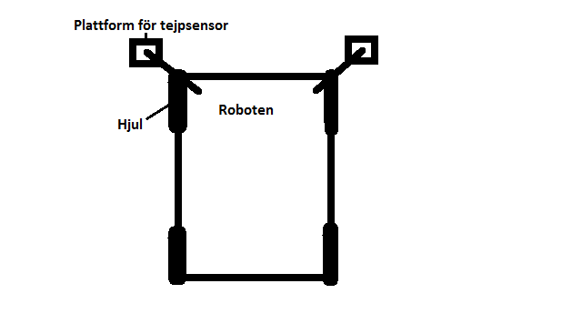

*Figur x: bild på hur tejpsensorerna ska monteras*

Tejpsensorerna har 3 pinnar:

* +5: kopplas till 5V matningsspänning
* GND: kopplas till jord
* OUT: modulens analoga utsignal

Utsignalen ger en analog spänning mellan 0-5V beroende på hur mycket ljus som reflekteras på underlaget. Om underlaget reflekterar lite ljus (som i fallet för svart eltejp) så blir utsignalen hög, och om underlaget reflekterar mycket ljus så blir utsignalen låg. För användningsområdet att detektera svart tejp bryr vi oss inte om exakt hur svart tejpen är, utan vi kommer att omvandla utsignalen till en digital bit, 1 för tejp och 0 för mark.

För att sensorn ska fungera bra så måste den vara monterad så att den sitter nära marken (några millimeter). För att kalibrera sensorerna till vad som räknas som tejp och inte så ska sensorerna placeras så att båda är rakt över en tejpbit, och sedan en kalibreringsknapp tryckas. Vi sparar sedan detta analoga värde, och när sensorenheten sedan läser av sensorn för att avgöra om den befinner sig över en tejpbit eller inte så jämförs utsignalen med detta sparade värde (med viss felmarginal). Det är bättre att kolla efter tejp än att kolla efter golv, eftersom att tejpen alltid kommer att vara samma färg.

**Pseudokod**

var tejp = 0

Omvandla till digital signal

if(digitalSignal > (kalibreradGränsSvart - felmarginal)){

tejp = 1

}else{

tejp = 0

}